“广财慕课”学习指引手册（社会考生）

身份绑定
打开手机微信，搜索并关注“广财慕课”公众号。
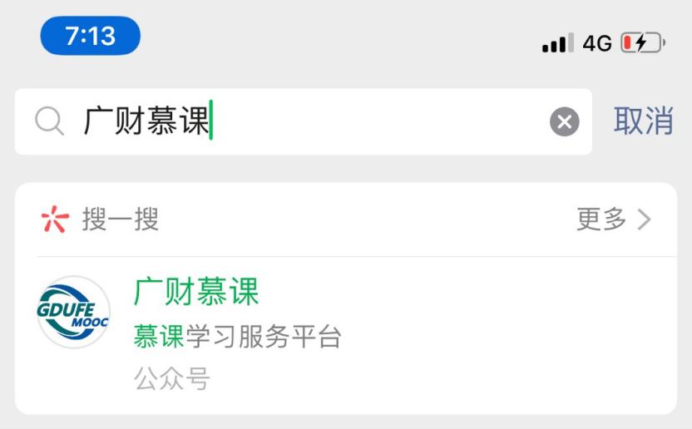
点击“身份绑定”-搜索“广财慕课”，点击输入账号：身份证号后十位。输入密码：登录账号的后六位。完成身份绑定，显示“验证成功”。
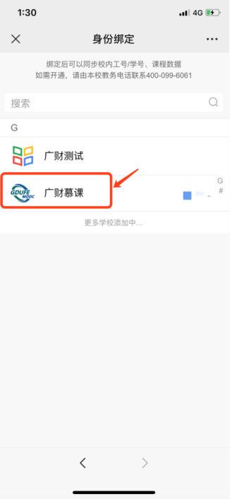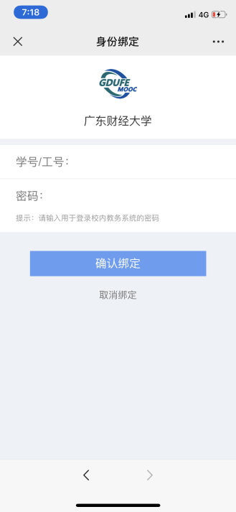

2. 登录
在电脑端浏览器中输入www.gdufemooc.cn，进入广财慕课平台，点击右上角“登录”按钮，打开微信-扫一扫-登录。
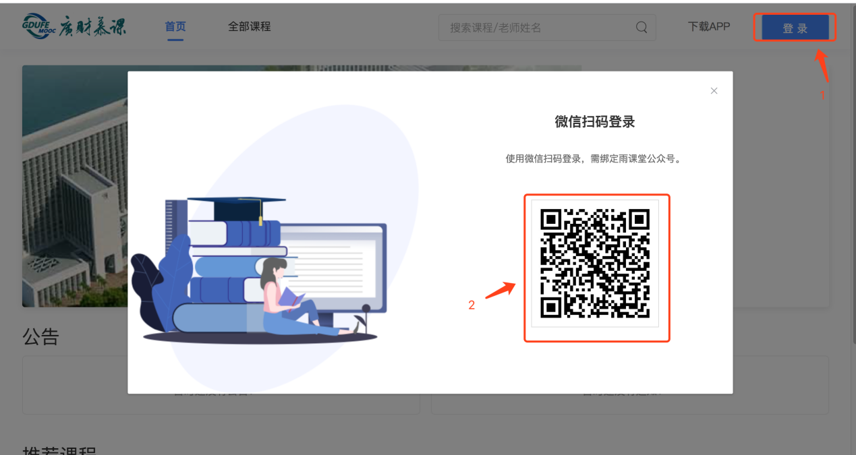
3. 学习
（1）登录后点击首页右上角“进入平台”进入学习后台。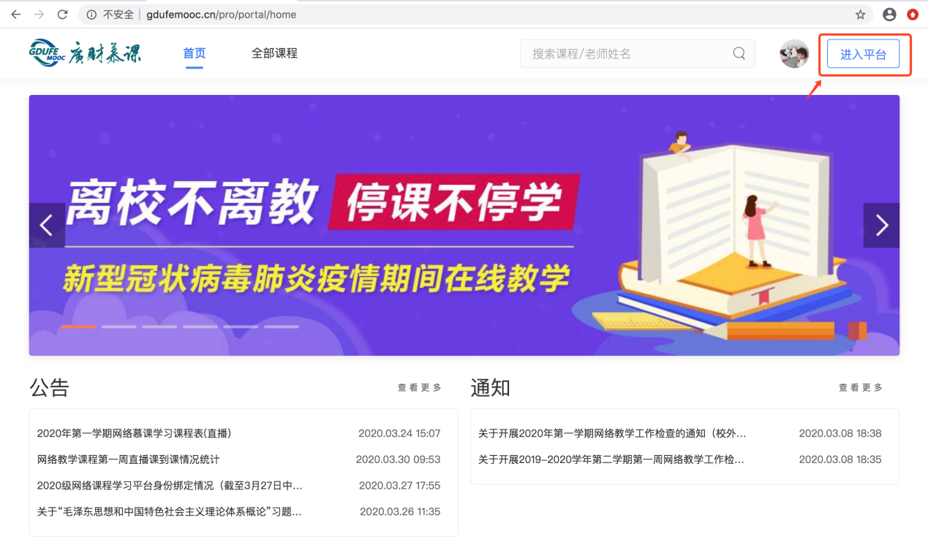
（2）在“我听的课”中，点击《本科毕业论文（设计）写作辅导》课程即可进入学习界面。
